ПРОЕКТ РЕШЕНИЯ
о предоставлении разрешения на отклонение от предельных параметров разрешенного строительства, реконструкции объектов капитального строительства
земельного участка

В соответствии со статьей 40 Градостроительного кодекса Российской Федерации, административным регламентом предоставления муниципальной услуги «Предоставление разрешения на отклонение от предельных параметров разрешенного строительства, реконструкции объектов капитального строительства», утвержденным постановлением администрации Находкинского городского округа от 27.02.2020 № 276, на основании заключения о результатах публичных слушаний и рекомендаций комиссии по подготовке проекта Правил землепользования и застройки Находкинского городского округа, руководствуясь статьей 48 Устава Находкинского городского округа, администрация Находкинского городского округа
ПОСТАНОВЛЯЕТ:
1. Предоставить или отказать в предоставлении разрешения на отклонение от предельных параметров разрешенного строительства, реконструкции объектов капитального строительства на земельном участке площадью 820 кв.м с кадастровым номером 25:31:010211:10281, расположенном по адресу: местоположение установлено относительно ориентира, расположенного в границах участка. Почтовый адрес ориентира: Приморский край, переулок Школьный, дом 5, в части уменьшения минимального отступа от восточной границы земельного участка (со стороны красных линий) по контуру (точки 1 – 9 – 1), в соответствии со схемой (приложение).
2. Управлению внешних коммуникаций администрации Находкинского городского округа опубликовать настоящее постановление в официальных средствах массовой информации Находкинского городского округа.
3. Отделу делопроизводства администрации Находкинского городского округа разместить данное постановление на официальном сайте Находкинского городского округа в сети Интернет.
4. Контроль за исполнением данного постановления «О предоставлении разрешения на отклонение от предельных параметров разрешенного строительства, реконструкции объектов капитального строительства земельного участка» возложить на заместителя главы администрации Находкинского городского округа.

Приложение

к постановлению администрации
Находкинского городского округа

СХЕМА
отклонения от предельных параметров разрешенного строительства
(реконструкции) объектов капитального строительства в границах земельного участка
с кадастровым номером 25:31:010211:10281
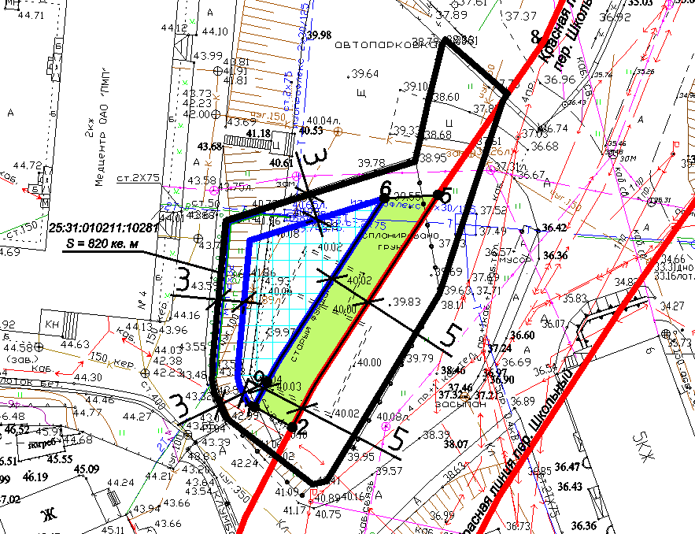

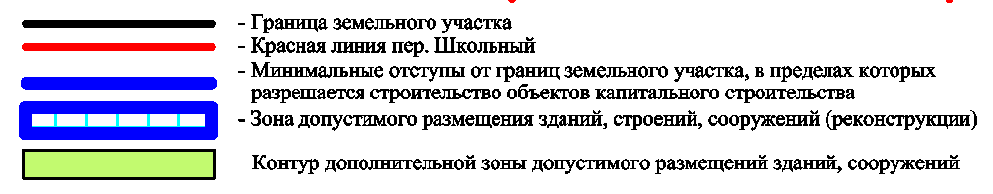

№ точки | X | Y
1 1 | 327228.3567 | 2232358.1436
2 | 327225.7083 | 2232362.3591
3 | 327228.5598 | 2232363.8487
4 | 327231.2020 | 2232365.2920
5 | 327252.6928 | 2232379.2611
6 | 327252.5335 | 2232373.2718
7 | 327238.9091 | 2232364.4620
8 | 327234.2695 | 2232361.4796
9 | 327232.5192 | 2232360.4019
1 1 | 327228.3567 | 2232358.1436
Кординаты контура дополнительной зоны допустимого размещения зданий, сооружений:

Схема расположения земельного участка

